Лабораторная работа 2
Функции

При записи строковой константы ее надо заключать в кавычки. В выражениях, наряду с константами могут встречаться и функции.
Функция (function) — это встроенная формула, выполняющая действия над выражениями и генерирующая значение. Функция всегда возвращает значение, которое VBA вставляет в программу в том месте, где появляется имя функции. Функции VBA делятся на несколько групп в зависимости от типа операции или вычисления, которое они выполняют.
Чтобы использовать функцию, необходимо ввести имя функции в оператор VBA вместе с любыми аргументами, которые требуются для этой функции в том месте в операторе, где необходимо использовать результат функции. Помещение имени функции в оператор VBA для активизации функции называют вызовом функции. При использовании функций в выражениях существуют следующие правила:
- Можно использовать результат функции как часть выражения.
- Можно присваивать результат функции какой-либо переменной.
- Можно использовать результат функции для предоставления значения в список аргументов другой процедуры или функции.
- Функции имеют списки аргументов, заключенные в круглые скобки.
В основном, функцию можно использовать для предоставления значения в любом месте в любом операторе VBA, где может быть оправданно использование значения константы или переменной. Тип данных значения, возвращаемого функцией, зависит от этой конкретной функции.
Большинство функций возвращают значения типа Variant, хотя некоторые функции возвращают данные определенных типов, таких как String, Double и Integer. VBA во многих случаях может автоматически преобразовывать результат какой-либо функции в данные типа, совместимого с другими типами значений в выражении, содержащем эту функцию, точно так же VBA преобразует типы данных в присваиваниях переменных и вычислении выражений.
Встроенные функции VBA делятся на несколько категорий на основе общего назначения (математические, преобразования данных, даты и времени, строковые и работы с диском).

Математические функции

В таблице 1 N означает любое численное выражение; все аргументы функций являются обязательными, если только не указано иначе.
Таблица 1
Функции (аргументы) | Возвращает / действие
Abs(N) | Возвращает абсолютное значение N.
Atn(N) | Возвращает арктангенс N как угол в радианах.
Cos(N) | Косинус угла N, где N — это угол, измеренный в радианах.
Exp(N) | Возвращает экспоненту, возведенную в степень N.
Fix(N) | Возвращает целую часть N. Fix не округляет число, а отбрасывает любую дробную часть. Если N является отрицательным, Fix возвращает ближайшее отрицательное целое большее или равное N.
Int(N) | Возвращает целую часть N. Int не округляет число, а отбрасывает любую дробную часть. Если N является отрицательным, Int возвращает ближайшее отрицательное целое меньшее, чем или равное N.
Log(N) | Возвращает натуральный логарифм N.
Rnd(N) | Возвращает случайное число; аргумент является необязательным. Используйте функцию Rnd только после инициализации VBA-генератора случайных чисел оператором Randomize.
Sgn(N) | Возвращает знак числа: -1, если N — отрицательное; 1, если N — положительное; 0, если N равно 0.
Sin(N) | Возвращает синус угла; N — это угол, измеренный в радианах.
Sqr(N) | Возвращает корень квадратный из N. VBA отображает ошибку времени исполнения, если N — отрицательное.
Tan(N) | Возвращает тангенс угла; N — угол в радианах.

Функции преобразования типов

В таблице 2 N — это любое численное выражение, S — любое строковое, а Е — выражение любого типа.
Таблица 2
Функции (аргументы) | Возвращает / действие
Asc(S) | Возвращает числовой код символа, соответствующее первой букве строки S. Буква "А", например, имеет код 65.
Chr(N) | Возвращает строку из одного символа, соответствующего коду символа N, который должен быть числом от 0 до 255 включительно. Код символа 65, например, возвращает букву "А".
Format(E, S) | Возвращает строку, содержащую значение, представленное выражением Е, в формате в соответствии с инструкциями, содержащимися в S.
Hex(N) | Возвращает строку, содержащую шестнадцатеричное представление N.
Oct(N) | Возвращает строку, содержащую восьмеричное представление N.
RGB(N, N, N) | Возвращает целое типа Long, представляющее значение основных цветов изображения. N в каждом аргументе должно быть целым в диапазоне 0 — 255, включительно. Аргументы (слева направо) — это значения для красного, зеленого и синего цвета.
Str(N) | Возвращает строку, эквивалентную численному выражению N.
Val(S) | Возвращает численное значение, соответствующее числу, представленному строкой S, которая должна содержать только цифры и одну десятичную точку, иначе VBA не может преобразовать ее в число. Если VBA не может преобразовать строку в S, то функция Val возвращает 0.
CBool(N) | Возвращает Boolean-эквивалент численного выражения N.
CByte(E) | Возвращает численное значение типа Byte (от 0 до 255); Е — любое допустимое численное или строковое выражение, которое может быть преобразовано в число.
CCur(E) | Возвращает численное значение типа Currency; E — любое допустимое численное или строковое выражение, которое может быть преобразовано в число.
CDate(E) | Возвращает значение типа Date. E может быть любым допустимым выражением (строкой или числом), представляющим дату в диапазоне 1/1/100 — 12/31/9999, включительно.
CDbl(E) | Возвращает численное значение типа Double; E — любое допустимое численное или строковое выражение, которое может быть преобразовано в число.
CInt(E) | Возвращает численное значение типа Integer; E — любое допустимое численное или строковое выражение, которое может быть преобразовано в число.
CLng(E) | Возвращает численное значение типа Long; E — любое допустимое численное или строковое выражение, которое может быть преобразовано в число.
CSng(E) | Возвращает численное значение типа Single; E — любое допустимое численное или строковое выражение, которое может быть преобразовано в число.
CStr(E) | Возвращает значение типа String; E — любое допустимое численное или строковое выражение.
CVar(E) | Возвращает значение типа Variant; E — любое допустимое численное или строковое выражение.

Функции даты и времени

Язык VBA содержит специальный тип данных Date, предназначенный для представления значений даты и времени. Внутри программ значения типа Date представлены как числа с плавающей запятой:
- целая часть значения отображает дату как количество дней, прошедшее с 30 декабря 1899 года;
- дробная часть значения представляет время в виде доли 24-часового дня (например, .25 — это 6 часов утра, .5 — это полдень и т.д.);
- дробное число без целой части отображает время без даты.
Исходное "сырое" представление значений даты и времени в виде чисел с плавающей запятой скрыто от посторонних глаз и используется программой только в процессе проведения внутренних вычислений.
Язык VBA способен распознавать значения даты и времени, представленные практически в любом стандартном формате. Чтобы указать на текстовые константы как на значения даты/времени, необходимо заключить их в символы #. Используйте обычный оператор присваивания, чтобы присвоить переменной типа Date значение даты/времени:
dt = #01.05.2003#
В таблице 3 N — любое допустимое численное выражение, a D — любое допустимое выражения типа Date (включая значения типа Date, числа или строки, которые VBA может преобразовать в дату).
Таблица 3
Функции (аргументы) | Возвращает / действие
Date | Возвращает системную дату.
Time | Возвращает системное время компьютера как значение типа Date.
Now | Возвращает системную дату и время.
Year(D) | Возвращает целое, являющееся частью выражения типа Date и содержащее год. Год возвращается как число между 100 и 9999.
Month(D) | Возвращает целое, являющееся частью выражения типа Date, содержащее месяц. Месяц возвращается как число между 1 и 12 включительно.
Day(D) | Возвращает целое, являющееся частью выражения типа Date и содержащее день. День возвращается как число между 1 и 31 включительно.
Weekday(D) | Возвращает целое, содержащее день недели для выражения типа Date. День недели возвращается как число между 1 и 7, включительно; 1 — это воскресенье, 2 — понедельник и т.д.
WeekdayName(N1,B,N) | Возвращает строку с наименованием дня недели, номер которого задается параметром N1.
Hour(D) | Возвращает целое, содержащее часы как часть времени, содержащегося в выражении типа Date. Часы возвращаются как число между 0 и 23 включительно. Если выражение D не содержит значения времени, то Hour возвращает 0.
Minute(D) | Возвращает целое, содержащее минуты как часть времени в выражении типа Date. Минуты возвращаются как число между 0 и 59 включительно. Если выражение D не содержит значения времени, Minute возвращает 0.
Second(D) | Возвращает целое, содержащее секунды как часть времени в выражении типа Date. Секунды возвращаются как число между 0 и 59 включительно. Если выражение D не содержит значения времени, Second возвращает 0.
DateSerial(N, N,N) | Возвращает значение последовательной даты для заданной даты. Слева направо аргументы представляют год, месяц и день. Аргумент года должен быть целым числом между 100 и 9999, месяца — между 1 и 12, дня — между 1 и 31.
TimeSerial(N, N,N) | Возвращает значение последовательного времени. Слева направо аргументы представляют часы, минуты и секунды. Аргумент часов должен быть целым числом между 0 и 23, аргументы минут и секунд должны оба быть числами 0 и 59.
DateValue(E) | Возвращает значение типа Date, эквивалентное дате, заданной аргументом Е, который должен быть строкой, числом или константой, представляющей дату.
TimeValue(E) | Возвращает значение типа Date, содержащее время, заданное аргументом Е, который может быть строкой, числом или константой, представляющей время.
Timer | Возвращает число, представляющее количество секунд от полуночи в соответствии с системным временем компьютера.

Строковые функции

В таблице 4, где приведены основные строковые функции VBA, N — это любое допустимое численное выражение, a S — это любое допустимое строковое выражение.
Таблица 4
Функции (аргументы) | Возвращает / действие
InStr([Nl,] S1, S2[, N2]) | Возвращает положение S2 в S1. N1 — начальное положение для поиска; N2 определяет тип сравнения. N1 и N2 необязательны. Если N2 опускается, то для поиска используется текущая установка Option Compare.
InStrRev(Sl, S2 [, Nl[, N2]]) | Возвращает позицию появления строки S2 внутри S1, в направлении от конца (или N1) к началу строки. N2 определяет тип сравнения. Если N2 опускается, то для поиска используется текущая установка Option Compare.
LCase(S) | Возвращает строку (тип String), содержащую копию S со всеми символами верхнего регистра, преобразованными в символы нижнего регистра.
Left(S, N) | Возвращает строку; копирует N символов из S, начиная с левого крайнего символа S.
Len(S) | Возвращает число символов в S, включая начальные и конечные пробелы.
LTrim(S) | Возвращает копию строки S после удаления символов пробела из левой части строки (начальные пробелы).
Mid(S, N1, N2) | Возвращает строку; копирует N2 символов из S, начиная с позиции символа в S, заданной аргументом N1. N2 является необязательным; если N2 опущен, то Mid возвращает все символы в строке S от позиции N1 до конца строки.
Right(S, N) | Возвращает значение типа String; копирует N символов из S, начиная с правого крайнего символа S. Например, Right(outright, 5) возвращает строку right.
RTrim(S) | Возвращает копию строки S после удаления символов пробела из правой части строки (конечные символы).
Space(N) | Возвращает строку пробелов длиной N символов.
StrComp(Sl, S2, N) | Сравнивает S1 с S2 и возвращает число, обозначающее результат сравнения: -1, если S1 < S2; 0, если S1 = S2; и 1, если S1 > S2. N является необязательным и указывает, следует ли выполнять сравнение с учетом регистра. Если N опускается, строки сравниваются с использованием текущей установки Option Compare.
StrConv(S, N) | Возвращает строку, преобразованную в новую форму в зависимости от числового кода, заданного аргументом N. VBA предоставляет внутренние константы для использования с функцией StrConv; наиболее полезными являются: vbProperCase (преобразует строку так, что каждая буква, начинающая слово, становится заглавной), vbLowerCase (преобразует строку в буквы нижнего регистра) и vbUpperCase (преобразует строку в буквы верхнего регистра).
String(N, S) | Возвращает строку длиной N символов, состоящую из символа, заданного первым символом в S. Например, String(5, "x") возвращает строку "ххххх".
Trim(S) | Возвращает копию строки S после удаления начальных и конечных символов пробела из этой строки.
UCase(S) | Возвращает S со всеми символами нижнего регистра, преобразованными в символы верхнего регистра.

Пользовательские функции

Создание пользовательских функций или, как их иногда еще называют, UDF-функций (User Defined Functions) принципиально не отличается от создания макроса. Разница только в том, что макрос выполняет последовательность действий с объектами книги (ячейками, формулами и значениями, листами, диаграммами и т.д.), а пользовательская функция – только с теми значениями, которые мы передадим ей как аргументы (исходные данные для расчета).
При написании функций-процедур для использования в качестве UDF в рабочих листах Excel необходимо знать несколько фактов, помимо общих требований для определенных пользователем функций:
- определенные пользователем функции, которые будут использоваться в Excel, не должны иметь имена, похожие на записи ссылок на ячейку (например, А2; С1В5);
- Любые строковые данные, возвращаемые из VBA в Excel, не должны иметь более 255 символов в длину. Если UDF возвращает строку, имеющую больше 255 символов в длину, в ячейку рабочего листа, Excel укорачивает строку до максимальной длины 255 символов перед вставкой в ячейку;
- при написании UDF, возвращающей значение даты для Excel, убедитесь, что задаете тип результата функции как Date. Excel применяет формат Date для результата функции в ячейке рабочего листа, только если результат имеет VBA-тип Date.
Структура пользовательской функции:
Function имя_функции(арг1 As тип, арг2 As тип …) As тип
Тело функции
имя_функции = выражение
End Function
Досрочный выход из функции выполняется с помощью оператора Exit Function.

Порядок создания пользовательской функции

Выполните задания из примеров 1-2.
Пример 1.
Чтобы создать пользовательскую функцию для расчета, например, налога на добавленную стоимость (НДС), откройте редактор VBA, добавьте новый модуль через меню Insert \ Module и введите туда текст функции:
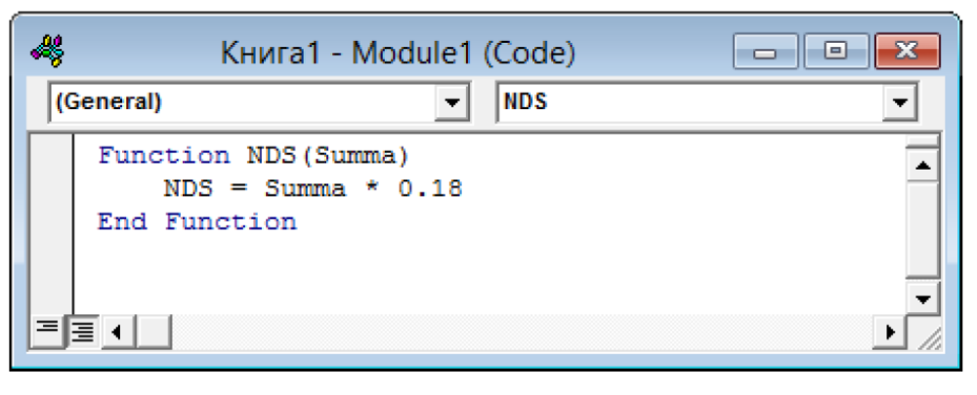
Обратите внимание, что в отличие от макросов функции имеют заголовок Function вместо Sub и непустой список аргументов (в нашем случае это Summa). Если тип переменных и функции не задан, то тип интерпретируется как Variant. После ввода кода функция становится доступна в обычном окне Мастера функций (Вставка \ Функция) в категории «Определенные пользователем» (User Defined):

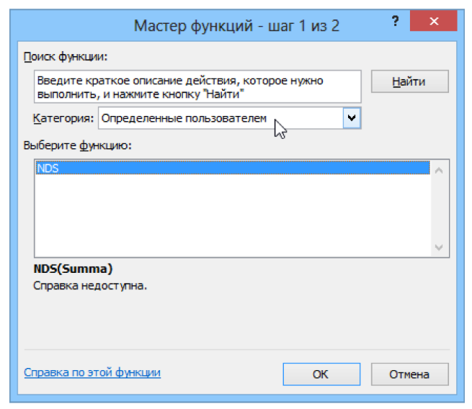
После выбора функции выделите ячейки с аргументами (с суммой, для которой надо посчитать НДС) как в случае с обычной функцией.
Обратите внимание, что в диалоговом окне выводится «Справка недоступна». Для того, чтобы отображать справку для пользовательской функции, нужно:
- В редакторе VBA открыть окно Object Browser: View → Object Browser.
- В списке выбрать пользовательскую функцию. Эта функция располагается по алфавиту.
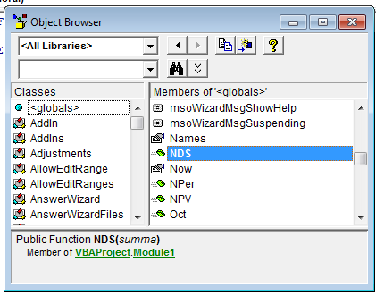

- Щелкнув правой кнопкой по названию функции, выбрать Properties …
- В диалоговом окне Member Options ввести пояснения в текстовое окно Description.

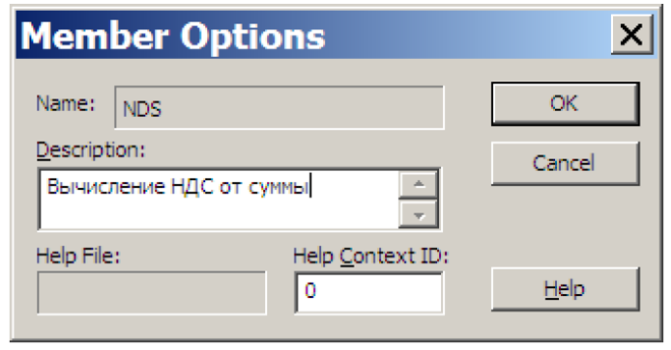

Чтобы пояснения отображались в окне Мастера функций, надо перед пользовательской функции указать доступ Public:

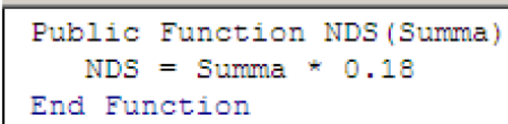

Пример 2.
Создать новую книгу «Функции». Набрать и отладить функции Vozr и ИНИЦИАЛЫ.
Функция, вычисляющая возраст по дате рождения:

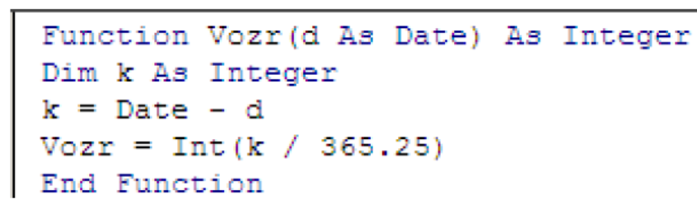

Функция получения фамилии и инициалов:
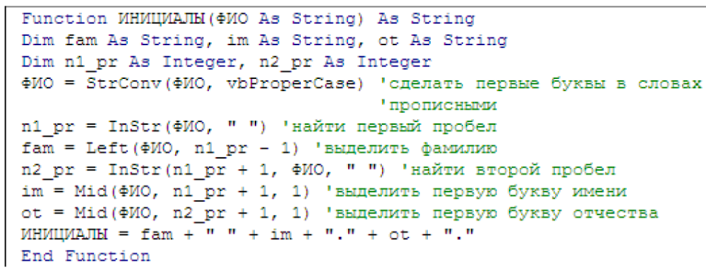

Обеспечить вывод справки по данным функциям.

Задания для самостоятельной работы

Создайте следующие пользовательские функции и выведите справки по ним:

- Даны сроки уплаты по двум векселям, их суммы, простая учетная ставка и новая, более поздняя дата выплаты по двум векселям сразу. Необходимо определить сумму нового векселя, если стороны согласились произвести пересчет на последнюю дату. Все суммы должны быть вещественного типа (напр., single или double). Рассмотреть точные проценты с точным числом дней.
- Даны суммы и даты двух платежей, простая процентная ставка и новая, более поздняя дата погашения по двум платежам сразу. Необходимо найти сумму, эквивалентную двум объединенным обязательствам, которую следует уплатить, если стороны согласились произвести пересчет на последнюю дату. Все суммы должны быть вещественного типа (напр., single или double). Рассмотреть точные проценты с точным числом дней.
- Даны суммы и даты выплат по двум обязательствам и даты новых платежей (первая – между первой и второй выплатой, вторая – позже обеих выплат), а также простая процентная ставка. Необходимо определить равные суммы, которые должны быть выплачены в новые сроки, если стороны согласились произвести пересчет на последнюю дату. Все суммы должны быть вещественного типа (напр., single или double). Рассмотреть точные проценты с точным числом дней.
- Даны суммы и даты выплат по двум обязательствам, которые заменяются новым, по которому дана первая сумма на новую заданную дату, находящуюся между первым и вторым платежом, и дата второго платежа на заданную более позднюю дату. Также дана ставка простых процентов. Необходимо определить сумму второго платежа, если стороны согласились произвести пересчет на последнюю дату. Все суммы должны быть вещественного типа (напр., single или double). Рассмотреть точные проценты с точным числом дней.
- Даны сумма долга, его срок и дата, когда он был взят, а также три частичных платежа и даты, когда они были осуществлены. Дана также ставка простых процентов. Необходимо определить оставшуюся сумму, которую нужно выплатить через заданный срок, если стороны согласились произвести пересчет на последнюю дату. Все суммы должны быть вещественного типа (напр., single или double). Рассмотреть точные проценты с точным числом дней.
- Даны сроки уплаты по двум векселям, их суммы, простая учетная ставка и новая, более поздняя дата выплаты по двум векселям сразу. Необходимо определить сумму нового векселя, если стороны согласились произвести пересчет на первую дату. Все суммы должны быть вещественного типа (напр., single или double). Рассмотреть обыкновенные проценты с точным числом дней.
- Даны суммы и даты двух платежей, простая процентная ставка и новая, более поздняя дата погашения по двум платежам сразу. Необходимо найти сумму, эквивалентную двум объединенным обязательствам, которую следует уплатить, если стороны согласились произвести пересчет на первую дату. Все суммы должны быть вещественного типа (напр., single или double). Рассмотреть обыкновенные проценты с точным числом дней.
- Даны суммы и даты выплат по двум обязательствам и даты новых платежей (первая – между первой и второй выплатой, вторая – позже обеих выплат), а также простая процентная ставка. Необходимо определить равные суммы, которые должны быть выплачены в новые сроки, если стороны согласились произвести пересчет на первую дату. Все суммы должны быть вещественного типа (напр., single или double). Рассмотреть обыкновенные проценты с точным числом дней.
- Даны суммы и даты выплат по двум обязательствам, которые заменяются новым, по которому дана первая сумма на новую заданную дату, находящуюся между первым и вторым платежом, и дата второго платежа на заданную более позднюю дату. Также дана ставка простых процентов. Необходимо определить сумму второго платежа, если стороны согласились произвести пересчет на первую дату. Все суммы должны быть вещественного типа (напр., single или double). Рассмотреть обыкновенные проценты с точным числом дней.
- Даны сумма долга, его срок и дата, когда он был взят, а также три частичных платежа и даты, когда они были осуществлены. Дана также ставка простых процентов. Необходимо определить оставшуюся сумму, которую нужно выплатить через заданный срок, если стороны согласились произвести пересчет на дату взятия долга. Все суммы должны быть вещественного типа (напр., single или double). Рассмотреть обыкновенные проценты с точным числом дней.

